富途牛牛移动端IOS版本 11.16.2608

操作系统: IOS 14.7.1

终端型号：iPhone Xr

作者：李泽玮

完成日期：2021/9/20

**目录**

需求分析 2

需求背景 2

目标群体 2

需求目标 2

新模块介绍 3

原型图对比： 3

测试/指标 3

测试方法 3

测试范围 3

关键指标/埋点 3

# 需求分析

## 需求背景

当前的评论页面对帖子的排序分为“最新”和“推荐”。当前的模块功能机制导致质量较高的帖子无法畅通传递，在此堵塞的机制下不利于发挥KOL的影响力以及不利于驱动KOL创作，进而无法有效地促进社区向高质量内容方向的演变。

目前这两个排序对于帖子的“发布时间”占比过重，导致一些精华帖子无法在该热门事件的时间周期内获得足够关注：如某KOL对于某突发事件的评论，隔天就会从推荐栏中消失，置顶效果明显缺失。

## 目标群体

寻找高质量帖子以及热门事件相关帖子的用户。

有能力发帖的KOL。

## 需求目标

新的权重机制能促进相关帖子在该事件的热门窗口内获得足够的面板和时间来展示/传播，进而激励KOL对热门事件、重大事件发布高质量分析文章。

# 新模块介绍

## 原型图对比：

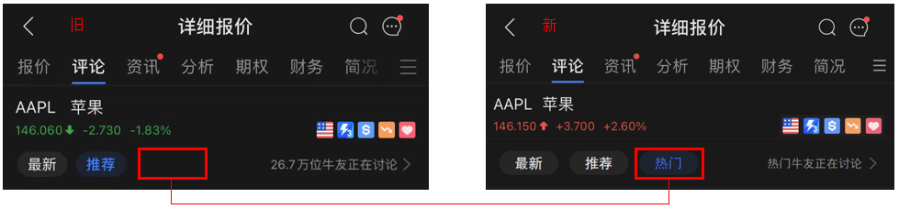

### 功能实现：

新的功能模块应该对上文提到的例子进行有效的改善，因而新的功能模块应在“发布时间”等非关键的指标进行降权，并且相应地对“转发次数”、“评论次数”、“点击率”等真正关键的指标进行升权（通过埋点获得相关数据）。

# 测试/指标

## 测试方法

A/B测试，埋点收集数据，对比关键指标。

## 测试范围

先移动端用户，后扩展到其他用户。

## 关键指标/埋点

包括但不限于：

“评论”按钮的点击次数。

“转发”按钮的点击次数。

...

有效评论=点击评论次数*点击确认发送概率，故关键指标应该为点击评论次数，因为提高了用户回复的欲望便可以算成功。真正点击并确认发送评论则可能受限于用户个人心情、爱好、习惯等等，毕竟不是每个人都会把所有编写的东西发出去。